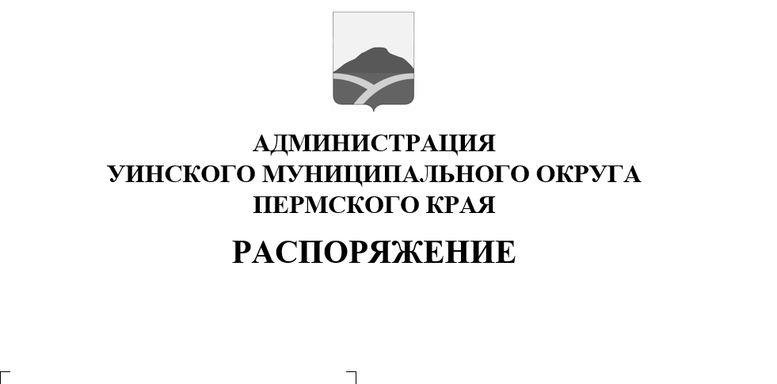
Об утверждении доклада о правоприменительной практике муниципального контроля на автомобильном транспорте, городском наземном электрическом транспорте и в дорожном хозяйстве на территории Уинского муниципального округа Пермского края за 2024 год

В соответствии со статьёй 47 Федерального закона от 31.07.2020 № 248-ФЗ «О государственном контроле (надзоре) и муниципальном контроле в Российской Федерации», постановлением администрации Уинского муниципального округа Пермского края от 18.12.2023 № 259-01-03-354 «Об утверждении программы профилактики рисков причинения вреда (ущерба) охраняемым законом ценностям по муниципальному контролю на автомобильном транспорте, городском наземном электрическом транспорте и в дорожном хозяйстве на территории Уинского муниципального округа Пермского края на 2024 год»:
1. Утвердить прилагаемый доклад о правоприменительной практике муниципального контроля на автомобильном транспорте, городском наземном электрическом транспорте и в дорожном хозяйстве на территории Уинского муниципального округа Пермского края за 2024 год.
2. Разместить настоящее распоряжение в сетевом издании - официальном сайте администрации Уинского муниципального округа (http://uinsk.ru).
3. Контроль над исполнением распоряжения оставляю за собой.

Глава муниципального округа –
глава администрации Уинского
муниципального округа А.Н. Зелёнкин

Приложение

к распоряжению администрации

Уинского муниципального округа

ДОКЛАД
о правоприменительной практике муниципального контроля
на автомобильном транспорте, городском наземном электрическом транспорте и в дорожном хозяйстве на территории Уинского муниципального округа Пермского края за 2024 год

- Общие положения

- Муниципальный контроль осуществляет заместитель главы администрации Уинского муниципального округа Пермского края (далее – Орган контроля).
- Разработка доклада осуществлялась с целью профилактики нарушений обязательных требований и основана на реализации положений:
- Федерального закона от 06.10.2003 № 131-ФЗ «Об общих принципах организации местного самоуправления в Российской Федерации»;
- Федерального закона от 08.11.2007 № 259-ФЗ «Устав автомобильного транспорта и городского наземного электрического транспорта»;
- Федерального закона от 08.11.2007 № 257-ФЗ «Об автомобильных дорогах и о дорожной деятельности в Российской Федерации и о внесении изменений в отдельные законодательные акты Российской Федерации»;
- Федерального закона от 13.07.2020 № 193-ФЗ «О государственной поддержке предпринимательской деятельности в Арктической зоне Российской Федерации»;
- Федерального закона от 31.07.2020 № 248-ФЗ «О государственном контроле (надзоре) и муниципальном контроле в Российской Федерации» (далее – Федеральный закон от 31.07.2020 № 248-ФЗ);
- Федерального закона от 26.12.2008 № 294-ФЗ «О защите прав юридических лиц и индивидуальных предпринимателей при осуществлении государственного контроля (надзора) и муниципального контроля»;
- решение Думы Уинского муниципального округа Пермского края № 261 от 23.09.2021 г. «Об утверждении Положения о муниципальном контроле на автомобильном транспорте, городском, наземном электрическом транспорте и в дорожном хозяйстве на территории Уинского муниципального округа Пермского края».
- Настоящий доклад подготовлен органом контроля в целях реализации статьи 47 Федерального закона от 31.07.2020 № 248-ФЗ «О государственном контроле (надзоре) и муниципальном контроле в Российской Федерации».
- Доклад содержит материалы обобщения правоприменительной практики по муниципальному контролю.
Обобщение правоприменительной практики проведено в соответствии с задачами, установленными статьей 47 Федерального закона от 31.07.2020
№ 248-ФЗ «О государственном контроле (надзоре) и муниципальном контроле в Российской Федерации».

- Обеспечение единообразных подходов к применению органом контроля и его должностными лицами обязательных требований законодательства Российской Федерации о государственном контроле (надзоре), муниципальном контроле

- Реализация полномочий муниципального контроля осуществляется при соблюдении основных принципов муниципального контроля:
- законности и обоснованности действий и решений муниципального контрольного органа и его должностных лиц;
- стимулировании добросовестного соблюдения контролируемыми лицами обязательных требований;
- соразмерности вмешательства муниципального контрольного органа и его должностных лиц в деятельность контролируемых лиц;
- охране прав и законных интересов, уважении достоинства личности, деловой репутации контролируемых лиц;
- недопустимости злоупотребления правом как со стороны муниципального контрольного органа и его должностных лиц, так со стороны граждан и организаций;
- сохранении должностными лицами муниципального контрольного органа информации, составляющей коммерческую, служебную или иную охраняемую законом тайну;
- открытости и доступности информации об организации и осуществлении муниципального контроля;
- оперативности и разумности при осуществлении муниципального контроля.
- В соответствии с требованиями части 3 статьи 46 Федерального закона от 31.07.2020 № 248-ФЗ «О государственном контроле (надзоре) и муниципальном контроле в Российской Федерации» на официальном сайте администрации Уинского муниципального округа размещен текст нормативного правового акта, регулирующего осуществление муниципального контроля, перечень нормативных правовых актов с указанием структурных единиц этих актов, содержащих обязательные требования, оценка соблюдения которых является предметом контроля, а также информация о мерах ответственности, применяемых при нарушении обязательных требований, программа профилактики рисков причинения вреда.
- Единообразность применения обязательных требований органом контроля основана на открытости деятельности органа контроля, размещении на сайте администрации Уинского муниципального округа перечня нормативных правовых актов (их отдельных положений), содержащих обязательные требования, оценка соблюдения которых осуществляется в рамках муниципального контроля.
- Проведение органом контроля профилактических мероприятий, направленных на снижение риска причинения вреда (ущерба), является приоритетным по отношению к проведению контрольных (надзорных) мероприятий.
- Фактов поступления в орган контроля жалоб от контролируемых лиц на нарушения их прав, злоупотреблений правом, разглашения информации, составляющей коммерческую, служебную или иную охраняемую законом тайну, не зафиксировано.

- Выявление типичных нарушений обязательных требований, причин, факторов и условий, способствующих возникновению нарушений обязательных требований

- Документарные и выездные проверки за 2024 год не проводились.
- В соответствии с п. 3.3 решения Думы Уинского муниципального округа Пермского края от 23.09.2021 № 261 «Об утверждении Положения о муниципальном контроле на автомобильном транспорте, городском, наземном электрическом транспорте и в дорожном хозяйстве на территории Уинского муниципального округа Пермского края» плановые контрольные мероприятия не проводятся.
- Внеплановые проверки не проводились в связи с отсутствием оснований, предусмотренных пунктами 1, 3-6 части 1, частью 3 статьи 57 и частью 12 статьи 66 Федерального закона от 31.07.2020 № 248-ФЗ «О государственном контроле (надзоре) и муниципальном контроле в Российской Федерации».
- В связи с тем, что контрольные мероприятия в 2024 году не осуществлялись, выявление типичных нарушений обязательных требований, причин, факторов и условий, способствующих возникновению нарушений обязательных требований, не представляется возможным.
- В целях профилактики нарушений обязательных требований, требований, соблюдение которых проверяется в ходе осуществления муниципального контроля, в 2024 году проведена следующая работа:
- на официальном сайте администрации Уинского муниципального округа размещен перечень правовых актов, содержащих обязательные требования;
- осуществлено информирование контролируемых лиц о необходимости соблюдения обязательных требований;
- в открытых источниках размещен порядок проведения контрольных мероприятий.
- В процессе осуществления муниципального контроля ведется информационно-разъяснительная работа с контролируемыми лицами (оказывается консультативная помощь, даются разъяснения по вопросам соблюдения обязательных требований и реализации положений Федерального закона от 31.07.2020 № 248-ФЗ «О государственном контроле (надзоре) и муниципальном контроле в Российской Федерации» в устной форме).

- Анализ случаев причинения вреда (ущерба) охраняемым законом ценностям, выявление источников и факторов риска причинения вреда (ущерба)

- В силу части 1 статьи 5 Федерального закона от 31.07.2020
№ 247-ФЗ «Об обязательных требованиях в Российской Федерации» охраняемые законом ценности – это жизнь и здоровье людей, нравственность, права и законные интересы граждан и организаций, сохранность животных, растений, окружающей среды и объектов культурного наследия, оборона страны и безопасность государства, а также иные охраняемые законом ценности.
- Органом контроля в течение 2024 года случаев причинения вреда (ущерба), источников и факторов риска причинения вреда (ущерба) охраняемым законом ценностям не выявлено.

- Подготовка предложений об актуализации обязательных требований
- По итогам анализа нормативных правовых актов, содержащих обязательные требования, проведенного органом контроля, предложения об актуализации обязательных требований отсутствуют.

- Подготовка предложений о внесении изменений в законодательство Российской Федерации о государственном контроле (надзоре), муниципальном контроле
19. Предложения о внесении изменений в законодательство Российской Федерации о государственном контроле (надзоре), муниципальном контроле отсутствуют.

